BỘ GIÁO DỤC VÀ ĐÀO TẠO
TRƯỜNG ĐẠI HỌC SƯ PHẠM KỸ THUẬT HƯNG YÊN



BÀI TẬP LỚN
XÂY DỰNG ỨNG DỤNG QUẢN LÝ CỬA HÀNG THÚ CƯNG

NGÀNH: KỸ THUẬT PHẦN MỀM

SINH VIÊN: TRẦN THU HIỀN
MÃ LỚP: 12522T.1
GIẢNG VIÊN HƯỚNG DẪN: HOÀNG QUỐC VIỆT

HƯNG YÊN – 2024

NHẬN XÉT

Nhận xét của giảng viên hướng dẫn:
.......................................................................................................................................
.......................................................................................................................................
.......................................................................................................................................
.......................................................................................................................................
.......................................................................................................................................
.......................................................................................................................................
.......................................................................................................................................
.......................................................................................................................................
.......................................................................................................................................
.......................................................................................................................................
.......................................................................................................................................
.......................................................................................................................................
.......................................................................................................................................
.......................................................................................................................................
.......................................................................................................................................
.......................................................................................................................................
.......................................................................................................................................
.......................................................................................................................................
.......................................................................................................................................
.......................................................................................................................................
.......................................................................................................................................
GIẢNG VIÊN HƯỚNG DẪN
(Ký và ghi rõ họ tên)

LỜI CAM ĐOAN

Em xin cam đoan bài tập lớn “Xây dựng ứng dụng Quản lý cửa hàng Thú Cưng” là kết quả thực hiện của bản thân em dưới sự hướng dẫn của thầy Hoàng Quốc Việt . Những phần sử dụng tài liệu tham khảo trong bài tập lớn đã được nêu rõ trong phần tài liệu tham khảo. Các kết quả trình bày trong bài tập lớn và chương trình xây dựng được hoàn toàn là kết quả do bản thân em thực hiện.
Nếu vi phạm lời cam đoan này, em xin chịu hoàn toàn trách nhiệm trước khoa và nhà trường.
Hưng Yên, ngày tháng 1 năm 2024
Sinh viên

Trần Thu Hiền
LỜI CẢM ƠN

Để có thể hoàn thành bài tập lớn này, lời đầu tiên em xin phép gửi lời cảm ơn tới bộ môn Kỹ thuật phần mềm, Khoa Công nghệ thông tin – Trường Đại học Sư phạm Kỹ thuật Hưng Yên đã tạo điều kiện thuận lợi cho em thực hiện bài tập lớn môn học này.
Đặc biệt em xin chân thành cảm ơn thầy Hoàng Quốc Việt đã rất tận tình hướng dẫn, chỉ bảo em trong suốt thời gian thực hiện bài tập lớn vừa qua.
Em cũng xin chân thành cảm ơn tất cả các Thầy, các Cô trong Trường đã tận tình giảng dạy, trang bị cho em những kiến thức cần thiết, quý báu để giúp em thực hiện được bài tập lớn này.
Mặc dù em đã có cố gắng, nhưng với trình độ còn hạn chế, trong quá trình thực hiện đề tài không tránh khỏi những thiếu sót. Em hi vọng sẽ nhận được những ý kiến nhận xét, góp ý của các Thầy giáo, Cô giáo về những kết quả triển khai trong bài tập lớn.
Em xin trân trọng cảm ơn!

MỤC LỤC
NHẬN XÉT 2
DANH MỤC CÁC THUẬT NGỮ 7
DANH MỤC CÁC BẢNG 8
DANH MỤC CÁC HÌNH VẼ, ĐỒ THỊ 9
CHƯƠNG 1: TỔNG QUAN VỀ ĐỀ TÀI 10
1.1. Lý do chọn đề tài 10
1.2. Mục tiêu của đề tài 10
1.2.1 Mục tiêu tổng quát 10
1.2.2 Mục tiêu cụ thể 10
1.3. Giới hạn và phạm vi của đề tài 10
1.3.1 Đối tượng nghiên cứu 10
1.3.2 Phạm vi 11
1.4. Nội dung thực hiện 11
1.5. Phương pháp tiếp cận 11
CHƯƠNG 2: PHÂN TÍCH THIẾT KẾ PHẦN MỀM 12
2.1 Phát biểu yêu cầu 12
2.2 Yêu cầu chức năng 13
2.2.1 Danh sách các yêu cầu 13
Bảng 2.1 Các yêu cầu của hệ thống 13
2.2.2 Biểu đồ ca sử dụng 15
Hình 2.1 Mô hình use-case tổng quát 15
Bảng 2.2 Danh sách các Actor 15
2.3 Biểu đồ lớp thực thể 16
2.3.1. Danh sách các lớp đối tượng 16
Bảng 2. 3 Bảng danh sách các lớp đối tượng 16
2.3.2: Mô tả chi tiết lớp sản phẩm 16
a. Danh sách thuộc tính 16
b. Danh sách phương thức 17
2.3.4: Mô tả chi tiết lớp nhân viên 17
a. Danh sách thuộc tính 17
b. Danh sách phương thức 18
2.3.5: Mô tả chi tiết lớp khách hàng 19
a. Danh sách thuộc tính 19
b. Danh sách phương thức 19
2.4 Thiết kế cơ sở dữ liệu 20
2.4.1. Lược đồ CSDL 20
2.4.2. Mô tả chi tiết từng bảng trong CSDL 21
CHƯƠNG 3: XÂY DỰNG ỨNG DỤNG WINDOWS FORM 23
3.1 Triển khai các chức năng nghiệp vụ 23
3.1.1 Chức năng quản lý sản phẩm 23
3.1.3 Chức năng quản lý nhân viên 25
3.1.4 Chức năng quản lý khách hàng 27
3.1.6 Chức năng quản lý đơn hàng 29
3.2 Triển khai các chức năng thống kê, báo cáo 30
3.3 Kiểm thử và triển khai ứng dụng 31
3.3.1 Kiểm thử 31
3.3.2 Đóng gói ứng dụng 31
3.3.3 Triển khai ứng dụng 31
KẾT LUẬN 32
TÀI LIỆU THAM KHẢO 33

DANH MỤC CÁC THUẬT NGỮ

STT | Từ viết tắt | Cụm từ tiếng anh | Diễn giải
1 | SQL | Structured Query Language | ngôn ngữ lập trình được sử dụng để truy vấn và quản lý cơ sở dữ liệu quan hệ

DANH MỤC CÁC BẢNG
Bảng 1 Các yêu cầu của hệ thống 16
Bảng 2 Danh sách các Actor 18
Bảng 3 Bảng danh sách các lớp đối tượng 19
Bảng 4 Danh sách thuộc tính của lớp sản phẩm 19
Bảng 5 Danh sách phương thức của lớp sản phẩm 20
Bảng 6 Danh sách thuộc tính của lớp nhân viên 20
Bảng 7 Danh sách phương thức của lớp nhân viên 21
Bảng 8 Danh sách thuộc tính của lớp khách hàng 22
Bảng 9 Danh sách phương thức của lớp khách hàng 22
Bảng 10 Bảng dữ liệu thú cưng 24
Bảng 11. Bảng dữ liệu sản phẩm 24
Bảng 12. Bảng dữ liệu Khách hàng 25
Bảng 13 Bảng dữ liệu đăng nhập tài khoản 25
Bảng 14 Bảng dữ liệu nhân viên 26
Bảng 15 Bảng dữ liệu Đơn hàng 26
Bảng 16 Bảng dữ liệu thống kê 27
Bảng 17 Bảng dữ liệu Hóa đơn 28
Bảng 18 Danh sách các điều khiển sử dụng trong giao diện thông tin sản phẩm 30
Bảng 19 Danh sách các điều khiển sử dụng trong giao diện quản lý nhân viên 32
Bảng 20 Danh sách các điều khiển sử dụng trong giao diện quản lý khách hàng 33
Bảng 21 Danh sách các điều khiển sử dụng trong giao diện quản lý bán hàng 36
Bảng 22 Danh sách thống kê báo cáo số lượng bán 38

DANH MỤC CÁC HÌNH VẼ, ĐỒ THỊ

Hình 2.1 Mô hình use-case tổng quát 17
Hình 2.2 Mô hình use-case đăng nhập Error: Reference source not found
Hình 2.3 Mô hình use-case quản lý sản phẩm Error: Reference source not found
Hình 2.4 Mô hình use-case quản lý nhập hàng Error: Reference source not found
Hình 2.5 Mô hình use-case quản lý khách hàng Error: Reference source not found
Hình 2.6 Mô hình use-case quản lý bán hàng Error: Reference source not found
Hình 2.7 Mô hình use-case quản lý hóa đơn bán Error: Reference source not found
Hình 2.8 Mô hình use-case quản lý nhân viên Error: Reference source not found
Hình 2.9 Biểu đồ lớp Error: Reference source not found
Hình 2.10 Diagram cơ sở dữ liệu Error: Reference source not found

TỔNG QUAN VỀ ĐỀ TÀI

1.1. Lý do chọn đề tài
Hiện nay, Công nghệ thông tin là một phần tất yếu trong cuộc sống chúng ta.
Công nghệ thông tin giúp chúng ta xử lý nhanh trong mọi việc như là: lưu trữ, tính toán, kiểm kê. rất nhiều việc công nghệ có thể thay thế và hỗ trợ con người trong đời sống.
WinForms là một công nghệ phát triển ứng dụng máy tính dựa trên .NET Framework của Microsoft. Nó cung cấp một giao diện đồ họa dựa trên Windows truyền thống, dễ tiếp cận và sử dụng. Việc xây dựng một “ứng dụng quản lý cửa hàng thú cưng” bằng WinForms sẽ giúp bạn nhanh chóng tạo ra một giao diện người dùng thân thiện và dễ sử dụng.
WinForms hỗ trợ sự tương tác với cơ sở dữ liệu thông qua ADO.NET, cho phép bạn kết nối và quản lý dữ liệu từ các hệ quản trị cơ sở dữ liệu như SQL Server hoặc SQLite. Điều này rất hữu ích trong việc quản lý thông tin về khách hàng, sản phẩm, đơn hàng và các dữ liệu khác liên quan đến cửa hàng thú cưng.
WinForms cho phép bạn tạo ra các ứng dụng Windows đa dạng với tính năng, giao diện và chức năng tùy chỉnh. Bạn có thể tạo các form, control và kết hợp chúng để tạo ra giao diện người dùng theo ý muốn. Điều này cho phép bạn tùy chỉnh ứng dụng quản lý cửa hàng thú cưng sao cho phù hợp với nhu cầu và yêu cầu cụ thể của doanh nghiệp.
Dự án quản lý cửa hàng thú cưng là một cơ hội tốt để áp dụng và phát triển kỹ năng lập trình của mình. Một ứng dụng quản lý cửa hàng thú cưng có thể tích hợp nhiều chức năng như quản lý sản phẩm, khách hàng, nhân viên, hóa đơn, lịch hẹn, v.v. Điều này giúp bạn có cơ hội để thực hành và nắm bắt nhiều khía cạnh khác nhau của phát triển phần mềm.

1.2. Mục tiêu của đề tài

1.2.1 Mục tiêu tổng quát
Mục tiêu tổng quát của đề tài là xây dựng một ứng dụng “Quản lý cửa hàng Thú Cưng”

1.2.2 Mục tiêu cụ thể
Mục tiêu cụ thể của đề tài là xây dựng một ứng dụng có thể giúp bạn quản lý toàn bộ các công việc bán hàng, kinh doanh chỉ trên một giao diện. Nó giúp bạn quản lý đơn hàng, ghi lại các hoạt động hàng ngày của bộ phận bán hàng và theo dõi các quy trình bán hàng, khách hàng tiềm năng và khách hàng mua hàng của cửa hàng.
        - Quản lý sản phẩm: Kiểm soát đơn hàng: đảm bảo sẵn có đủ hàng hóa để đáp ứng nhu cầu khách hàng
        - Quản lý khách hàng:
- Lưu trữ thông tin khách hàng: Ghi chú về lịch sử mua sắm, sở thích của thú cưng, để có thể cung cấp dịch vụ cá nhân hóa.
- Quản lý Chương Trình khách hàng Mới và khách hàng Thân Thiết: Tạo và duy trì chương trình khuyến mãi, giảm giá trực tiếp để khuyến khích sự trung thành từ phía khách hàng.
        - Quản lý nhân sự: Đào tạo nhân viên, Kiểm soát nhân viên; Đảm bảo sự hiệu quả trong việc quản lý lịch làm việc của nhân viên cửa hàng, cung cấp đào tạo liên tục về sản phẩm và dịch vụ, giúp nhân viên tư vấn khách hàng tốt hơn.
        - Quản lý bán hàng:
- Theo dõi doanh số bán hàng: xác định sản phẩm phổ biến, dựa trên đó điều chỉnh chính sách giá và quảng cáo.
- Quản lí hóa đơn và Thanh Toán: đảm bảo Quy trình thanh toán nhanh chóng và chính xác.
        - Quản lý Dữ liệu và Báo Cáo: Theo dõi hiệu suất kinh doanh và đưa ra quyết định dựa trên dữ liệu.

1.3. Giới hạn và phạm vi của đề tài

1.3.1 Đối tượng nghiên cứu
Đối tượng nghiên cứu: Ứng dụng “Quản lý cửa hàng Thú Cưng”
Khách thể nghiên cứu:
+ Chủ cửa hàng, nhân viên cửa hàng
+ Những người đang quan tâm đến việc quản lý một cửa hàng bán thú cưng

1.3.2 Phạm vi

Phạm vi của một cửa hàng thú cưng có thể bao gồm nhiều dịch vụ, sản phẩm và hoạt động khác nhau, tùy thuộc vào chiến lược kinh doanh cụ thể của cửa hàng. Dưới đây là một số khía cạnh cơ bản của phạm vi của cửa hàng thú cưng:
- Bán lẻ sản phẩm thú cưng:
- Thức ăn cho thú cưng
- Đồ chơi và phụ kiện cho thú cưng
- Sản phẩm chăm sóc và y tế thú cưng
- Bán lẻ thú cưng:
- Bán các loại thú cưng như chó, mèo, …
- Cung cấp dịch vụ tư vấn về việc chọn lựa và chăm sóc thú cưng.
- Dịch vụ lưu trú và giữ thú cưng:
- Nhận giữ thú cưng trong khoảng thời gian khi chủ không thể chăm sóc.
- Cung cấp dịch vụ như chăn nuôi và tập luyện.
- Dịch vụ tư vấn và đào tạo:
- Cung cấp thông tin về chăm sóc, dinh dưỡng và đào tạo thú cưng
- Tư vấn về vấn đề hành vi và sức khỏe của thú cưng.
- Dịch vụ giao hàng trực tuyến:
- Cung cấp dịch vụ giao hàng tận nơi cho sản phẩm thú cưng.
- Kinh doanh trực tuyến qua các nền tảng thương mại điện tử.

- Tổ chức sự kiện và hoạt động cộng đồng:
- Tổ chức các sự kiện như triển lãm thú cưng, buổi hướng dẫn chăm sóc thú cưng.
- Tham gia và hỗ trợ các hoạt động cộng đồng liên quan đến thú cưng.

1.4. Nội dung thực hiện
- Trình bày lý do lựa chọn và các mục tiêu cơ bản của đề tài.
- Trình bày quy trình xây dựng ứng dụng.
- Trình bày các chức năng, trình tự xây dựng và giao diện của ứng dụng.

1.5. Phương pháp tiếp cận
- Tiếp cận đến các chủ cửa hàng Thú cưng, nhân viên chăm sóc ở các cửa hàng.
- Khảo sát các phần mềm, ứng dụng của các cửa hàng thú cưng đang sử dụng.
- Tìm hiểu về các bất cập, khó khăn mà các chủ sở hữu gặp phải khi quản lý một cửa hàng Thú cưng.
Từ đó, xây dựng, hoàn thiện các chức năng, giao diện của một “ Ứng dụng quản lý Cửa hàng Thú Cưng”.

PHÂN TÍCH THIẾT KẾ PHẦN MỀM

  - Phát biểu yêu cầu
Yêu cầu của người dùng cho ứng dụng “Quản lý Cửa hàng Thú Cưng” bao gồm các tính năng và trải nghiệm người dùng được mô tả như sau:
- Quản lý bán hàng:
- Để quản lý bán hàng cần thêm các thông tin: mã sản phẩm, loại sản phẩm, tên sản phẩm, tên khách hàng, số lượng, giá.
- Người quản lý có thể xem giá hàng hóa và thanh toán đơn hàng dễ dàng.
- Quản lý nhân viên:
- Để quản lý nhân viên cần thêm các thông tin: Mã nhân viên, tên nhân viên, quê quán, số điện thoại.
- Người quản lý có thể thêm thông tin nhân viên mới hoặc xóa thông tin của nhân viên đã có.
- Quản lý khách hàng:
- Để quản lý khách hàng cần thêm các thông tin: Mã khách hàng, tên khách hàng, số điện thoại, ngày sinh, địa chỉ, email, giới tính.
- Người quản lý có thể thêm thông tin của khách hàng, xóa thông tin của khách hàng đã có, cập nhật lại thông tin của khách hàng.
- Người quản lý có thể tìm kiếm thông tin của khách hàng.
- Quản lý sản phẩm:
- Để quản lý kho hàng cần thêm các thông tin: Mã sản phẩm, tên sản phẩm, số lượng, xuất xứ, loại hàng, giá bán.
- Người quản lý có thể thêm mới, xóa và cập nhật lại thông tin đơn hàng trong kho.
- Người quản lý có thể thêm loại hàng và xem hàng đã hết hay còn.
- Người quản lý có thể tìm kiếm thông tin đơn hàng trong kho bằng mã hoặc tên.
- Quản lý thống kê
- Người quản lý có thể thống kê hóa đơn doanh thu của cửa hàng

  - Yêu cầu chức năng
    - Danh sách các yêu cầu
Bảng 1 Các yêu cầu của hệ thống
Mục | Tên chức năng | Mô tả
A | Các yêu cầu chức năng nghiệp vụ | Là các chức năng của phần mềm tương ứng với các công việc trong thế giới thực.
I | Quản lý sản phẩm
1 | Nhập thông tin sản phẩm | Chức năng này cho phép nhập thông tin của sản phẩm: Mã sản phẩm, tên sản phẩm, số lượng sản phẩm, giá nhập, giá bán, loại sản phẩm
2 | Cập nhật thông tin sản phẩm | Chức năng này cho phép cập nhật lại thông tin của sản phẩm
3 | Tìm kiếm sản phẩm | Chức năng này cho phép tìm kiếm thông tin sản phẩm theo: mã sản phẩm, tên sản phẩm,…
4 | Hiển thị thông tin sản phẩm | Chức năng này cho phép hiển thị thông tin của sản phẩm
5 | Xoá thông tin sản phẩm | Chức năng này cho phép xoá thông tin sản phẩm nếu sản phẩm đó đã hết hoặc ngừng bán
II | Quản lý khách hàng
1 | Nhập thông tin khách hàng | Cho phép người quản lý nhập thông tin người mua: mã khách hàng, tên khách hàng, số điện thoại, địa chỉ
2 | Xóa thông tin khách hàng | Chức năng này cho phép xóa thông tin khách hàng
3 | Cập nhật lại thông tin khách hàng | Chức năng này giúp người quản lý cập nhật lại thông tin khách hàng
4 | Hiển thị khách hàng | Chức năng này cho phép hiển thị thông tin khách hàng
5 | Tìm kiếm khách hàng | Chức năng này cho phép tìm kiếm thông tin khách hàng theo: Tên khách hàng, mã khách hàng, …
V | Quản lý nhân viên
1 | Nhập thông tin nhân viên | Chức năng này cho phép nhập thông tin của nhân viên làm việc tại cửa hàng
2 | Cập nhật thông tin nhân viên | Chức năng này cho phép cập nhật lại thông tin của nhân viên tại cửa hàng
3 | Xoá thông tin nhân viên | Chức năng này cho phép xoá đi thông tin nhân viên nếu nhân viên đó không còn làm ở cửa hàng nữa
4 | Tìm kiếm nhân viên | Chức năng cho phép tìm kiếm thông tin của nhân viên làm việc tại cửa hàng
5 | Hiển thị thông tin nhân viên | Chức năng này cho phép hiển thị thông tin nhân viên tại của hàng
VII | Quản lý thống kê
1 | Thống kê theo thời gian | Chức năng cho phép thống kê theo ngày, tháng,…
2 | Sắp xếp | Chức năng cho phép sắp xếp theo mã, số lượng,…
B | Các yêu cầu chức năng hệ thống | Là các chức năng của phần mềm được phát sinh thêm khi thực hiện một công việc trên máy tính thay vì trong thế thới thực hoặc không tương ứng với bất kỳ công việc nào trong thế giới thực.
1 | Quản lý tài khoản | Cho phép chủ cửa hàng có thể chỉnh sửa thông tin, cấp, xóa tài khoản.
2 | Đăng nhập | Muốn thực hiện được các chức năng của hệ thống thì phải thực hiện việc đăng nhập.
3 | Đăng xuất | Đăng xuất tài khoản khi không thực hiện bất cứ công việc gì nữa.
4 | Cập nhật thông tin tài khoản | Mỗi tài khoản có thể thay đổi các thông tin trên tài khoản đó trừ tên đăng nhập (tên tài khoản).

    - Biểu đồ ca sử dụng

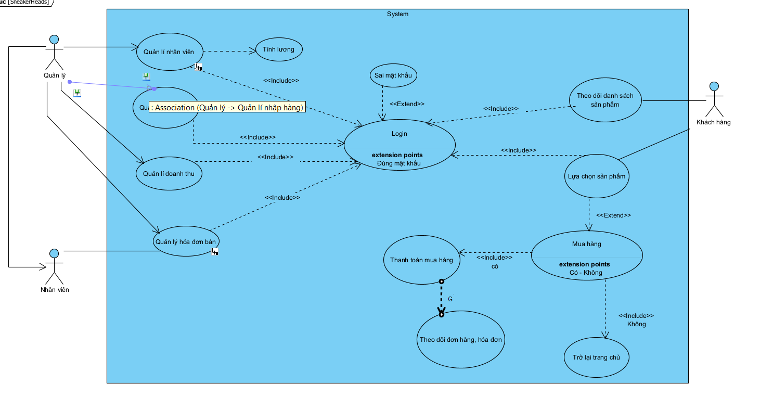

Hình 2.1 Mô hình use-case tổng quát

Bảng 2 Danh sách các Actor
STT | Tên Actor | Ý nghĩa/Ghi chú
1 | Quản lý | Quản lý toàn bộ hệ thống.
2 | Quản lý (nhân viên) | Quản lý giờ làm việc, tính lương, kiểm soát

2.3 Biểu đồ lớp thực thể

2.3.1. Danh sách các lớp đối tượng
Bảng 3 Bảng danh sách các lớp đối tượng
STT | Tên lớp | Mô tả
1 | SanPham | Sản phẩm
2 | KhachHang | Khách hàng
3 | NhanVien | Nhân viên

2.3.2: Mô tả chi tiết lớp sản phẩm

a. Danh sách thuộc tính
Bảng 4 Danh sách thuộc tính của lớp sản phẩm
STT | Tên thuộc tính | Kiểu dữ liệu | Ràng buộc | Mô tả
1 | Mã sản phẩm | string | Khác rỗng, duy nhất | Khoá chính
2 | Tên sản phẩm | string | Khác rỗng
3 | Số lượng | Int | >0
4 | Giá bán | float | >0
5 | Xuất xứ | string | Khác rỗng
6 | Loại sản phẩm | string | Khác rỗng

b. Danh sách phương thức

Bảng 5 Danh sách phương thức của lớp sản phẩm
STT | Tên phương thức | Kiểu dữ liệu | Mức truy cập | Mô tả
1 | Thêm sản phẩm | void | Public | Thêm sản phẩm vào danh sách cửa hàng
2 | Xoá sản phẩm | void | Public | Xóa thông tin về sản phẩm khi cửa hàng ngừng bán nó.
3 | Sửa thông tin sản phẩm | void | Public | Sửa thông tin sản phẩm khi có sự thay đổi
4 | Tìm kiếm | void | Public | Tìm kiếm sản phẩm
5 | Hiển thị | void | Public | Hiển thị danh sách sản phẩm

2.3.4: Mô tả chi tiết lớp nhân viên

a. Danh sách thuộc tính

Bảng 6 Danh sách thuộc tính của lớp nhân viên
STT | Tên thuộc tính | Kiểu dữ liệu | Ràng buộc | Mô tả
1 | Mã nhân viên | string | Khác rỗng, duy nhất | Khoá chính
3 | Tên nhân viên | string | Khác rỗng
4 | Quê quán | string | Khác rỗng
5 | Số điện thoại | string | Gồm 10 số

b. Danh sách phương thức

Bảng 7 Danh sách phương thức của lớp nhân viên
STT | Tên phương thức | Kiểu dữ liệu | Mức truy cập | Mô tả
1 | Thêm nhân viên | void | Public | Thêm nhân viên vào danh sách cửa hàng
2 | Xoá nhân viên | void | Public | Xóa thông tin về nhân viên khi nhân viên đó đã nghỉ việc
3 | Sửa nhân viên | void | Public | Sửa thông tin nhân viên khi có sự thay đổi
4 | Tìm kiếm | void | Public | Tìm kiếm nhân viên
5 | Hiển thị | void | Public | Hiển thị danh sách nhân viên

2.3.5: Mô tả chi tiết lớp khách hàng

a. Danh sách thuộc tính
Bảng 8 Danh sách thuộc tính của lớp khách hàng
STT | Tên thuộc tính | Kiểu dữ liệu | Ràng buộc | Mô tả
1 | Mã khách hàng | string | 3 ký tự, khác rỗng, duy nhất | Khoá chính
2 | Tên khách hàng | string | Khác rỗng
3 | Giới tính | string | Khác rỗng
4 | Số điện thoại | string | Khác rỗng
5 | Ngày sinh | Datetime | Khác rỗng
6 | Địa chỉ | string | Khác rỗng

b. Danh sách phương thức

Bảng 9 Danh sách phương thức của lớp khách hàng
STT | Tên phương thức | Kiểu dữ liệu | Mức truy cập | Mô tả
1 | Thêm khách hàng | void | Public | Thêm khách hàng vào danh sách của cửa hàng
2 | Xoá khách hàng | void | Public | Xóa thông tin về khách hàng khi khách hàng đó đã huỷ mua
3 | Sửa khách hàng | void | Public | Sửa thông tin khách hàng khi có sự thay đổi
4 | Tìm kiếm | void | Public | Tìm kiếm khách hàng
5 | Hiển thị | void | Public | Hiển thị danh sách khách hàng

2.4 Thiết kế cơ sở dữ liệu

2.4.1. Lược đồ CSDL

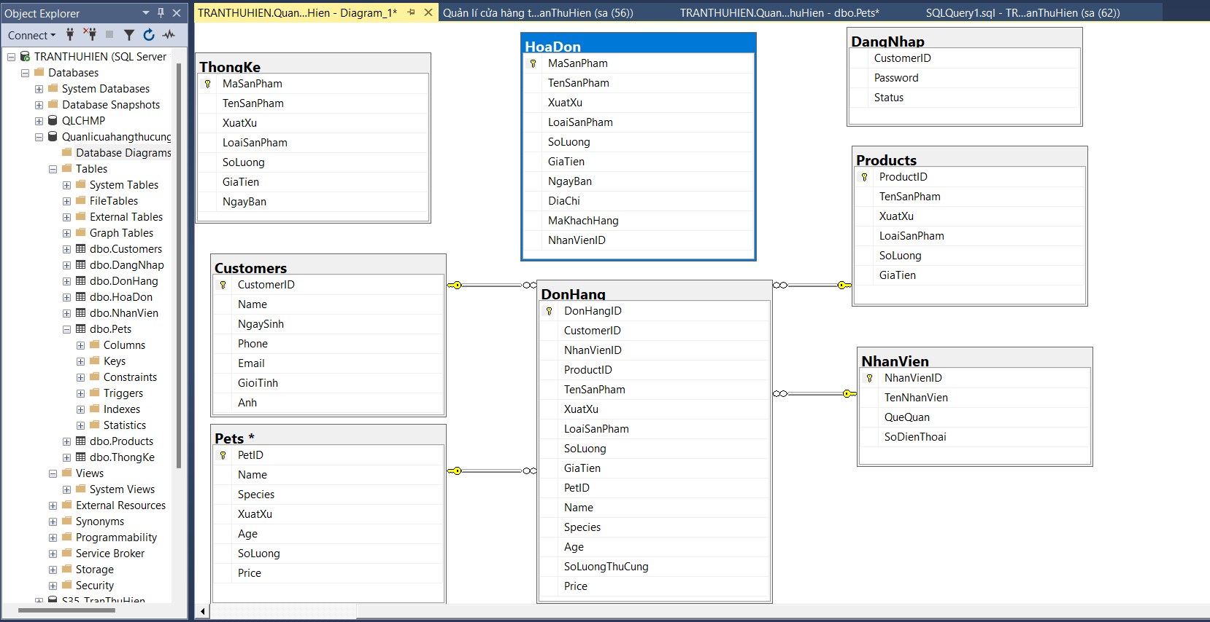

Hình 2.10 Diagram CSDL hệ thống

2.4.2. Mô tả chi tiết từng bảng trong CSDL

Bảng 10 Bảng dữ liệu thú cưng
STT | Thuộc tính | Kiểu dữ liệu | Ràng buộc | Ý nghĩa
1 | PetID | CHAR | PRIMARY KEY | Mã Thú Cưng
2 | Name | VARCHAR | NOT NULL | Tên Thú Cưng
3 | Species | VARCHAR | NOT NULL | Giống Loài
4 | Age | INT | NOT NULL | Tuổi
5 | SoLuong | INT | NOT NULL | Số Lượng
6 | Price | DECIMAL | NOT NULL | Bảng giá

Bảng 11. Bảng dữ liệu sản phẩm
STT | Thuộc tính | Kiểu dữ liệu | Ràng buộc | Ý nghĩa
1 | ProductID | CHAR | PRIMARY KEY | Mã sản phẩm
2 | TenSanPham | NVARCHAR | NOT NULL | Tên sản phẩm
3 | XuatXu | NVARCHAR | NOT NULL | Xuất xứ của sản phẩm
4 | LoaiSanPham | NVARCHAR | NOT NULL | Loại sản phẩm
5 | SoLuong | NCHAR | NOT NULL | Số lượng sản phẩm
6 | GiaTien | NCHAR | NOT NULL | Giá tiền sản phẩm

Bảng 12. Bảng dữ liệu Khách hàng
STT | Thuộc tính | Kiểu dữ liệu | Ràng buộc | Ý nghĩa
1 | CustomerID | CHAR | PRIMARY KEY | Mã khách hang
2 | Name | NVARCHAR | NOT NULL | Tên khách hàng
3 | NgaySinh | DATE | NOT NULL | Ngày sinh khách hàng
4 | Phone | VARCHAR | NOT NULL | Số điện thoại khách hàng
5 | Diachi | VARCHAR | NOT NULL | Địa chỉ khách hàng
6 | GioiTinh | NVARCHAR | NOT NULL | Giới tính khách hàng
7 | Anh | NVARCHAR | NOT NULL | Ảnh

Bảng 13 Bảng dữ liệu đăng nhập tài khoản
STT | Thuộc tính | Kiểu dữ liệu | Ràng buộc | Ý nghĩa
1 | TenDangNhap | NVARCHAR | PRIMARY KEY | Tên đăng nhập
2 | MatKhau | NVARCHAR | NOT NULL | Mật khẩu tài khoản
3 | Quyen | NVARCHAR | NOT NULL | Loại người dùng

Bảng 14 Bảng dữ liệu nhân viên
STT | Thuộc tính | Kiểu dữ liệu | Ràng buộc | Ý nghĩa
1 | NhanVienID | CHAR | PRIMARY KEY | Mã nhân viên
2 | TenNhanVien | NVARCHAR | NOT NULL | Tên nhân viên
3 | QueQuan | NVARCHAR | NOT NULL | Quê quán nhân viên
4 | SoDienThoai | CHAR | NOT NULL | Số điện thoại nhân viên

Bảng 15 Bảng dữ liệu Đơn hàng
STT | Thuộc tính | Kiểu dữ liệu | Ràng buộc | Ý nghĩa
1 | DonHangID | CHAR | PRIMARY KEY | Mã đơn hàng
2 | CustomerID | CHAR | NOT NULL | Mã khách hàng
3 | NhanVienID | CHAR | NOT NULL | Mã nhân viên
4 | ProductID | CHAR | NOT NULL | Mã Sản phẩm
5 | TenSanPham | NVARCHAR | NOT NULL | Tên sản phẩm
6 | XuatXu | NVARCHAR | NOT NULL | Xuất xứ sản phẩm
7 | LoaiSanPham | NVARCHAR | NOT NULL | Loại sản phẩm
8 | SoLuong | NCHAR | NOT NULL | Số lượng sản phẩm
9 | GiaTien | NCHAR | NOT NULL | Giá tiền Sản Phẩm
10 | PetID | CHAR | NOT NULL | Mã Thú Cưng
11 | Name | VARCHAR | NOT NULL | Tên Thú Cưng
12 | Species | VARCHAR | NOT NULL | Giống loài Thú Cưng
13 | XuatXu | NVARCHAR | NOTNULL | Xuất xứ thú cưng
14 | Age | INT | NOT NULL | Độ Tuổi Thú Cưng
15 | SoLuongThuCung | INT | NOT NULL | Số lượng thú cưng
16 | Price | DECIMAL | NOT NULL | Giá bán Thú Cưng

Bảng 16 Bảng dữ liệu thống kê
STT | Thuộc tính | Kiểu dữ liệu | Ràng buộc | Ý nghĩa
1 | MaSanPham | NVARCHAR | PRIMARY KEY | Mã sản phẩm
2 | TenSanPham | NVARCHAR | NOTNULL | Tên sản phẩm
3 | XuatXu | NVARCHAR | NOTNULL | Xuất xứ sản phẩm
4 | LoaiSanPham | NVARCHAR | NOTNULL | Loại sản phẩm
5 | SoLuong | NCHAR | NOTNULL | Số lượng
6 | GiaTien | NCHAR | NOTNULL | Giá Tiền
7 | NgayBan | DATE | NOTNULL | Ngày Bán

Bảng 17 Bảng dữ liệu Hóa đơn
STT | Thuộc tính | Kiểu dữ liệu | Ràng buộc | Ý nghĩa
1 | MaSanPham | NVARCHAR | PRIMARY KEY | Mã sản phẩm
2 | TenSanPham | NVARCHAR | NOTNULL | Tên sản phẩm
3 | XuatXu | NVARCHAR | NOTNULL | Xuất xứ
4 | LoaiSanPham | NVARCHAR | NOTNULL | Loại Sản phẩm
5 | SoLuong | NCHAR | NOTNULL | Số lượng
6 | GiaTien | NCHAR | NOTNULL | Giá tiền
7 | NgayBan | DATE | NOTNULL | Ngày Bán
8 | DiaChi | NVARCHAR | NOTNULL | Địa chỉ
9 | MaKhachHang | NVARCHAR | NOTNULL | Mã Khách hàng
10 | NhanVienID | NVARCHAR | NOTNULL | Mã nhân viên

XÂY DỰNG ỨNG DỤNG WINDOWS FORM

  - Triển khai các chức năng nghiệp vụ
Để xây dựng được các chức năng nghiệp vụ theo thiết kế đã được trình bày ở chương 2, Bài tập lớn “Xây dựng ứng dụng Quản lý Cửa hàng Thú Cưng” đã sử dụng lập trình Windows Form trên ngôn ngữ lập trình C# kết nối với cơ sở dữ liệu SQL Server để thiết kế giao diện và thao tác dữ liệu các form theo yêu cầu.
Tiếp theo, bài tập lớn sẽ trình bày các kỹ thuật được sử dụng để xây dựng các form
    - Chức năng quản lý sản phẩm
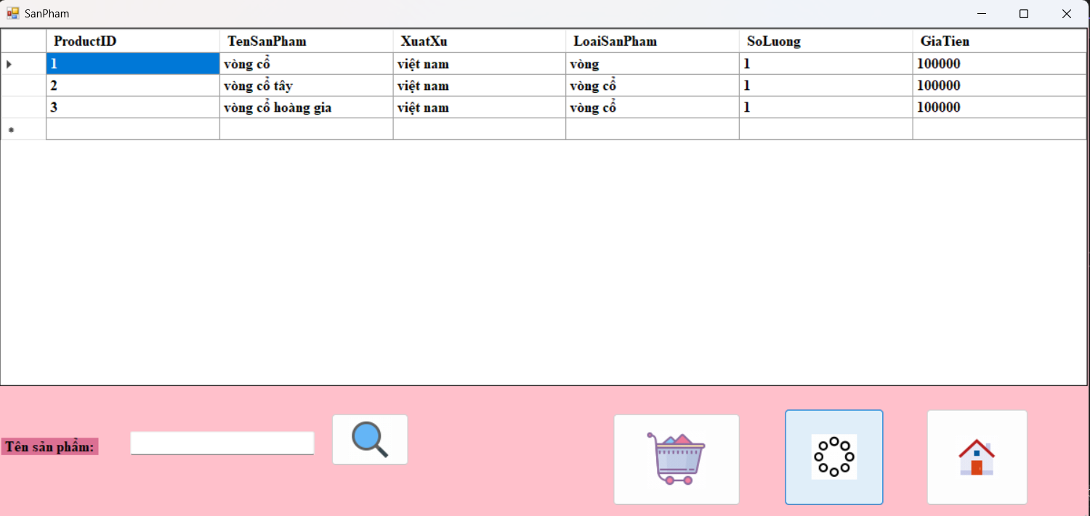
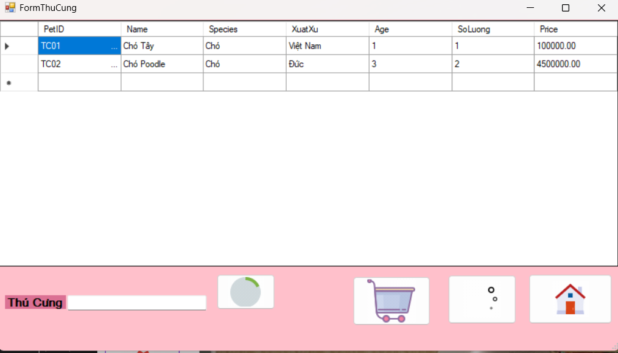
Hình 3. 1: Giao diện quản lý thông tin kho sản phẩm

Bảng 18 Danh sách các điều khiển sử dụng trong giao diện thông tin sản phẩm
Điều khiển | Ý nghĩa
txtMaSanPham | Dùng để nhập mã sản phẩm
txtTenSanPham | Dùng để nhập tên sản phẩm
txtXuatXu | Dùng để nhập xuất xứ của sản phẩm
txtLoaiSanPham | Dùng để nhập loại sản phẩm
txtSoLuong | Dùng để nhập số lượng sản phẩm
txtGiaTien | Dùng để nhập giá tiền sản phẩm
btnThem | Dùng để thêm sản phẩm mới
btnSua | Dùng để sửa thông tin sản phẩm
btnXoa | Dùng để xóa thông tin sản phẩm
btnTimKiem | Dùng để tìm kiếm sản phẩm
btnLamMoi | Dùng để tạo mới các thông tin đang nhập
btnHome | Dùng để trở về màn hình chính
dgDS_SanPham | Dùng để hiển thị thông tin của sản phẩm
- Khi form load lấy về danh các các đối tượng liên quan, hiển thị thông tin của các đối tượng trong bảng thông tin sản phẩm hiển thị lên dgDS_SanPham.
- Khi người sử dụng chọn thông tin của đối tượng trên điều khiển dgDS_SanPham thì hiển thị thông tin của đối tượng đó lên các điều khiển tương ứng.
- Khi người dùng ấn nút điều khiển Tạo mới để thêm các thông tin mới thì các thông tin hiện đang có trên điều khiển textbox sẽ xoá trắng.
- Khi thêm hệ thống sẽ kiểm tra xem đã tồn tại mã đối tượng đó chưa. Nếu chưa thực hiện việc thêm sau đó hiện thị thông báo thành công, hiện thông tin vừa thêm lên điều khiển dgDS_SanPham. Nếu đã tồn tại mã đối tượng đó ngừng việc thêm và sau đó hiển thị thông báo đã tồn tại mã đối tượng.
- Khi người dùng muốn thực hiện việc xoá hoặc sử dụng thông tin, người dùng cần chọn thông tin muốn tương tác trên dgDS_SanPham sau đó click vào button Xoá hoặc Sửa. Nếu quá trình sửa hoặc xoá thành công thì sẽ hiển thị thông báo thành công và cập nhật lại dữ liệu dgDS_SanPham. Nếu quá trình sửa hoặc xoá thất bại sẽ thông báo thất bại.
- Người dùng ấn button Home sẽ trở về màn hình chính.

3.1.3 Chức năng quản lý nhân viên
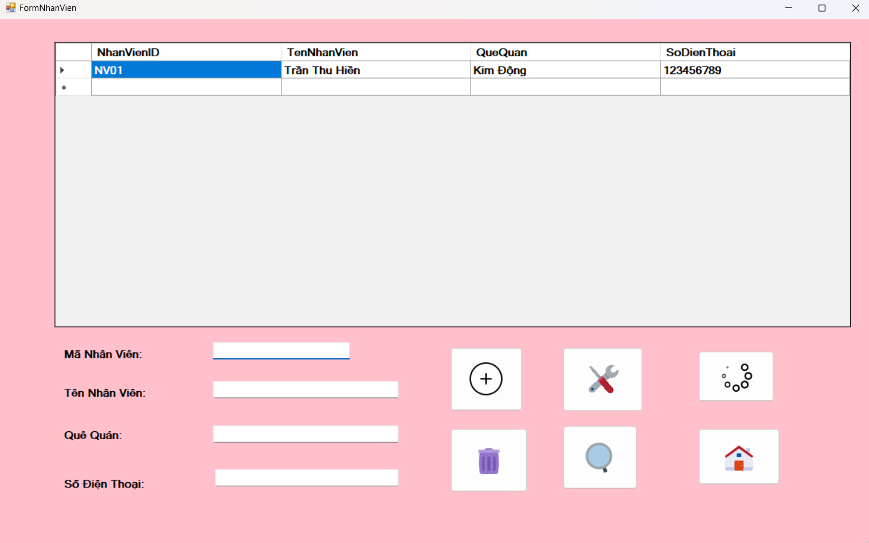
Hình 3. 3: Giao diện quản lý thông tin nhân viên

Bảng 19 Danh sách các điều khiển sử dụng trong giao diện quản lý nhân viên
Điều khiển | Ý nghĩa
txtTenNhanVien | Dùng để nhập tên nhân viên
txtMaNhanVien | Dùng để nhập mã nhân viên
txtSoDienThoai | Dùng để nhập số điện thoại nhân viên
txtQueQuan | Dùng để nhập quê quán nhân viên
btnTimKiem | Dùng để tìm kiếm thông tin nhân viên
btnThem | Dùng để thêm thông tin nhân viên
btnSua | Dùng để sửa thông tin nhân viên
btnXoa | Dùng để xóa thông tin nhân viên
btnLamMoi | Dung để làm mới các thông tin đang nhập
btnHome | Dùng để trở về màn hình chính
dgDSNhanVien | Dùng để hiển thị thông tin danh sách nhân viên
- Khi form load lấy về danh các các đối tượng liên quan, hiển thị thông tin của các đối tượng trong bảng thông tin nhân viên hiển thị lên dgDSNhanVien.
- Khi thêm hệ thống sẽ kiểm tra xem đã tồn tại mã đối tượng đó chưa. Nếu chưa thực hiện việc thêm sau đó hiện thị thông báo thành công, hiện thông tin vừa thêm lên điều khiển dgDSNhanVien. Nếu đã tồn tại mã đối tượng đó ngừng việc thêm và sau đó hiển thị thông báo đã tồn tại mã đối tượng.
- Khi người dùng muốn thực hiện việc xoá hoặc sử dụng thông tin, người dùng cần chọn thông tin muốn tương tác trên dgDSNhanvien sau đó click vào button Xoá hoặc Sửa. Nếu quá trình sửa hoặc xoá thành công thì dgDSNhanvien sẽ hiển thị thông báo thành công và cập nhật lại dữ liệu dgDSNhanvien. Nếu quá trình sửa hoặc xoá thất bại sẽ thông báo thất bại.
- Khi người dùng ấn nút điều khiển Làm Mới để thêm các thông tin mới thì các thông tin hiện đang có trên điều khiển TextBox sẽ xóa trắng.
- Người dùng ấn button Home sẽ trở về màn hình chính.

3.1.4 Chức năng quản lý khách hàng
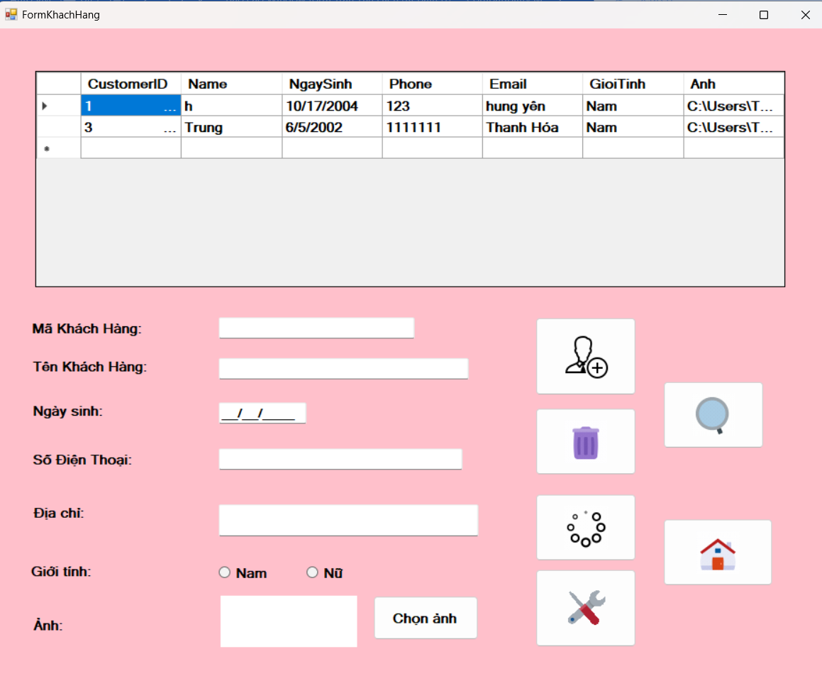
Hình 3. 4: Giao diện quản lý thông tin khách hàng
Bảng 20 Danh sách các điều khiển sử dụng trong giao diện quản lý khách hàng
Điều khiển | Ý nghĩa
txtTenKhachHang | Dùng để nhập tên khách hàng
txtMaKhachKang | Dùng để nhập mã khách hàng
txtSoDienThoai | Dùng để nhập số điện thoại khách hàng
txtNgaySinh | Dùng để nhập ngày sinh khách hàng
txtDiaChi | Dùng để nhập địa chỉ khách hàng
radNam và radNu | Dùng để chọn giới tính của khách hàng
btnTimKiem | Dùng để nhập mã hoặc tên khách hàng để tìm kiếm
btnThem | Dùng để thêm thông tin khách hàng
btnSua | Dùng để sửa thông tin khách hàng
btnXoa | Dùng để xóa thông tin khách hàng
btnLamMoi | Dùng để làm mới các thông tin đang nhập
btnHome | Dùng để trở về màn hình chính
dgDS_KH | Dùng để hiển thị thông tin danh sách khách hàng
- Khi form load lấy về danh các các đối tượng liên quan, hiển thị thông tin của các đối tượng trong bảng thông tin nhân viên hiển thị lên dgDS_KH.
- Khi người sử dụng chọn thông tin của đối tượng trên điều khiển dgDS_KH thì hiển thị thông tin của đối tượng đó lên các điều khiển tương ứng.
- Khi thêm hệ thống sẽ kiểm tra xem đã tồn tại mã đối tượng đó chưa. Nếu chưa thực hiện việc thêm sau đó hiện thị thông báo thành công, hiện thông tin vừa thêm lên điều khiển dgDS_KH. Nếu đã tồn tại mã đối tượng đó ngừng việc thêm và sau đó hiển thị thông báo đã tồn tại mã đối tượng.
- Khi người dùng muốn thực hiện việc xoá hoặc sử dụng thông tin, người dùng cần chọn thông tin muốn tương tác trên dgDS_KH sau đó click vào button Xoá hoặc Sửa. Nếu quá trình sửa hoặc xoá thành công thì dgDS_KH sẽ hiển thị thông báo thành công và cập nhật lại dữ liệu dgDS_KH. Nếu quá trình sửa hoặc xoá thất bại sẽ thông báo thất bại.
- Khi người dùng ấn nút điều khiển Làm Mới để thêm các thông tin mới thì các thông tin hiện đang có trên điều khiển TextBox sẽ xóa trắng.
- Người dùng ấn button Home sẽ trở về màn hình chính.

3.1.6 Chức năng quản lý đơn hàng
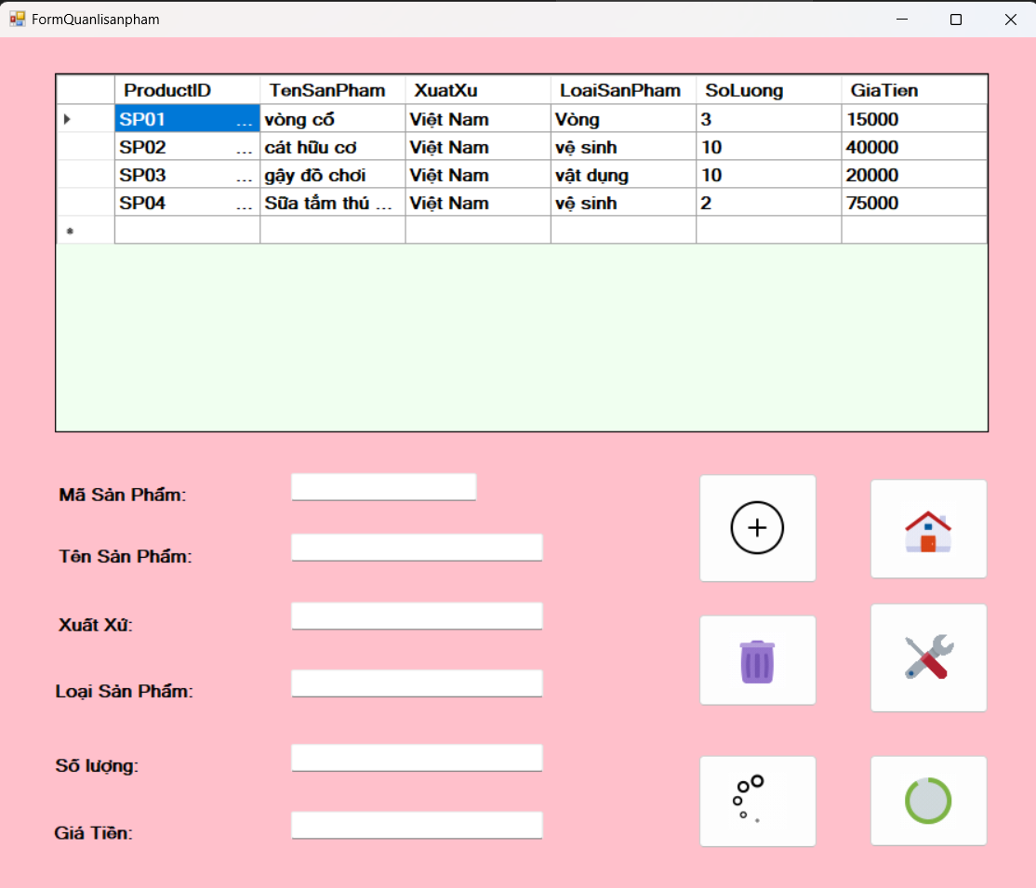
Hình 3. 6: Giao diện quản lý đơn hàng
Bảng 21 Danh sách các điều khiển sử dụng trong giao diện quản lý bán hàng
Điều khiển | Ý nghĩa
txtMaSanPham | Dùng để chọn mã sản phẩm
btnXoa | Dùng để xóa sản phẩm đã chọn
txtDiaChi | Dùng để nhập địa chỉ giao hàng
txtPhiVanChuyen | Dùng để hiển thị tiền phí vận chuyển
chkGiamGia | Dùng để giảm giá sản phẩm
txtTongTien | Dùng để tính tổng tiền các sản phẩm
btnThanhToan | Dùng để thanh toán
btnHome | Dùng để trở về trang chủ
dgDonHang | Dùng để hiển thị thông tin đơn hàng
- Khi form load lấy về danh các các đối tượng liên quan, hiển thị thông tin của các đối tượng trong bảng thông tin nhân viên hiển thị lên dgDonHang.
- Khi người dùng nhập vào mã sản phẩm và ấn nút Xóa thì sản phẩm đó bị xóa khỏi đơn hàng
- Khi người dùng muốn thanh toán thì phải nhập địa chỉ
- Khi người dùng muốn giảm giá thì nhấn vào nút giảm giá thì sẽ được giảm giá
- Người dùng ấn nút điều khiển Thanh toán thì sẽ thanh toán các sản phẩm đã chọn
- Người dùng ấn button Home sẽ trở về màn hình chính.

  - Triển khai các chức năng thống kê, báo cáo
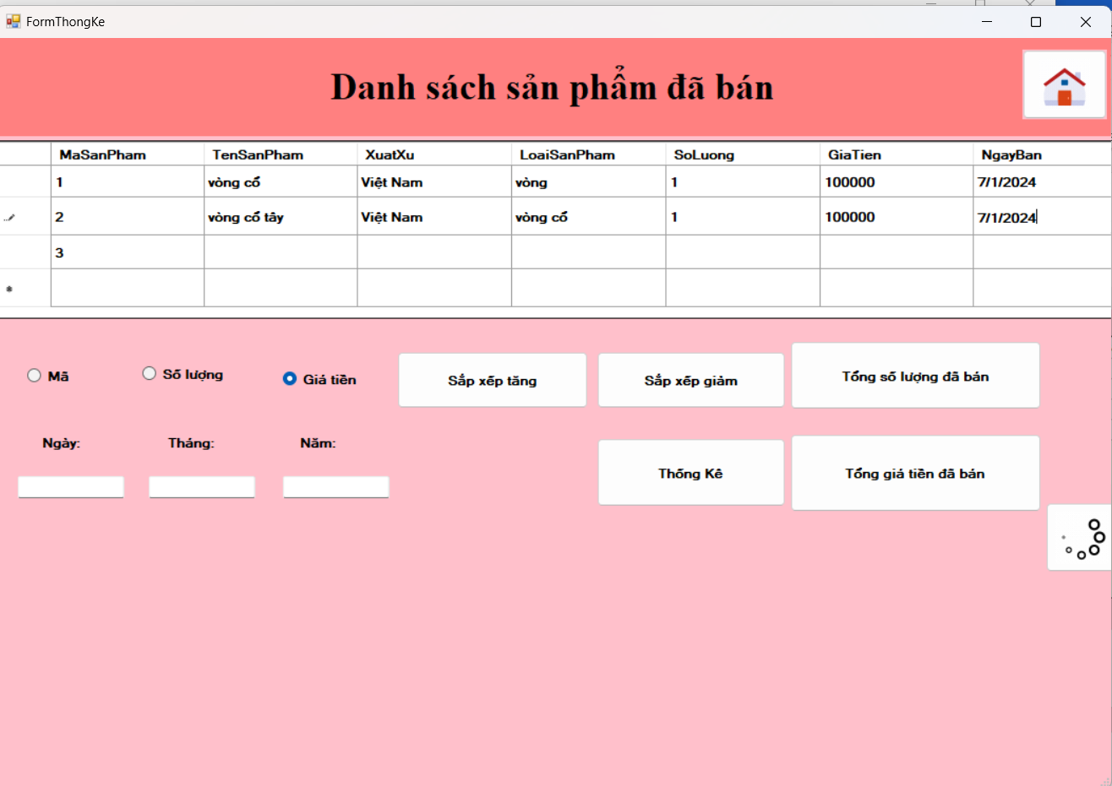
Hình 3. 16: Giao diện chức năng quản lý thống kê

Bảng 22 Danh sách thống kê báo cáo số lượng bán
Điều khiển | Ý nghĩa
btnSapXepTang | Dùng để sắp xếp tăng dần theo tùy chọn
btnSapXepGiam | Dùng để sắp xếp giảm theo tùy chọn
btnTongSoLuongDaBan | Dùng để tính tổng số lượng đã bán
btnTongTienDaBan | Dùng để tính tổng tiền đã bán
txtNgay | Dùng để nhập ngày cần thống kê
txtThang | Dùng để nhập tháng cần thống kê
Ds_ThongKe | Dùng để hiển thị thông tin thống kê doanh thu
txtNam | Dùng để nhập năm cần thống kê
btnThongke | Dùng để thống kê tổng tiền theo ngày, tháng, năm.
btnLamMoi | Dùng để làm mới các thông tin

- Đối với chức năng này, khi form load sẽ lấy về danh sách các đơn hàng đã bán và hiển thị ra giao diện thông qua Ds_ThongKe.
- Khi người dùng thực hiện chọn ngày, tháng, năm cần thống kê và ấn nút btnThongKe thì Ds_ThongKe sẽ hiển thị tổng tiền đã bán trong khoảng thời gian đó
- Người dùng click vào btnLamMoi thì sẽ làm mới thông tin.
- Người dùng click vào btnHome thì sẽ trở lại trang chủ.

  - Kiểm thử và triển khai ứng dụng
    - Kiểm thử
<Phần này trình bày các ca kiểm thử và các kịch bản kiểm thử đơn vị đã xây dựng trong Nunit/Junit, thực thi và báo cáo kiểm thử và sử lỗi đã phát hiện>
    - Đóng gói ứng dụng
<Trình bày và minh chứng quy trình đóng gói sản phẩm của đồ án và đẩy đồ án lên Github hoặc Gitlab>
    - Triển khai ứng dụng
<Trình bày điều kiện, môi trường triển khai ứng dụng: phần cứng, phần mềm>

KẾT LUẬN

Kết quả đạt được: Đã phát triển một “Ứng dụng Quản lý Cửa hàng Thú Cưng”
bằng WinForms trong C# được liên kết với SQL Server, có giao diện đơn giản và các chức năng cơ bản như: Quản lý nhân viên, số lượng khách hàng, quản lý sản phẩm, quản lý thú cưng, thống kê báo cáo số lượng sản phẩm và thú cưng đã bán ra.
Những hạn chế của đề tài: Sản phẩm chưa hoàn thiện và có thể thiếu chức năng quan trọng, cũng như kỹ năng phân tích thiết kế hệ thống và lập trình có thể còn hạn chế.
Hướng phát triển của đề tài: Cải thiện sản phẩm bằng cách thêm tính năng xử lý đồng thời, đảm bảo tính bảo mật, tăng cường giao diện người dùng và hiệu suất, cũng như nâng cao kỹ năng phân tích thiết kế hệ thống và lập trình.

TÀI LIỆU THAM KHẢO
[1] | Lập Trình Windows Form Và WebForm Với C#, Phạm Quang Hiển, Nguyễn Tất Bảo Thiện, 2020, Thanh Niên.
[2] | Lập trình ứng dụng với SQL SEVER – Phạm Hữu Khang

